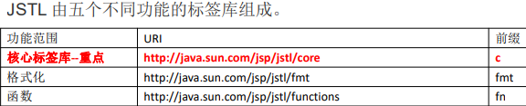

在 jsp 标签库中使用 taglib 指令引入标签库





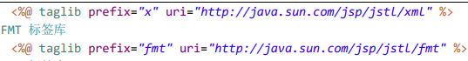

JSTL 标签库的使用步骤：

1. 先导入 jstl 标签库的 jar 包。

taglibs-standard-impl-1.2.1.jar

taglibs-standard-spec-1.2.1.jar

1. 第二步，使用 taglib 指令引入标签库



1. <c:set />

作用：set 标签可以往域中保存数据

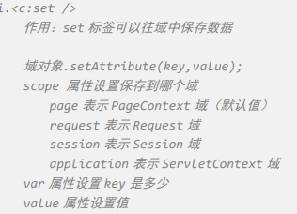

1. <c:if />

作用：if 标签用来做 if

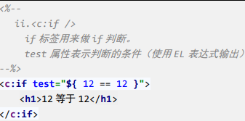

1. <c:choose> <c:when> <c:otherwise>标签

作用：多路判断。跟 switch ... case .... default 非常接

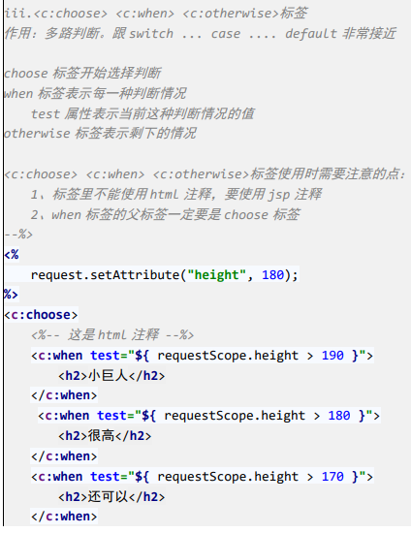

1. <c:forEach />

作用：遍历输出使用。

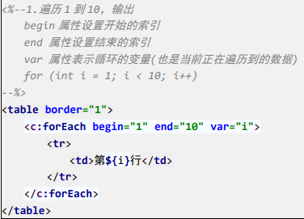

例子：





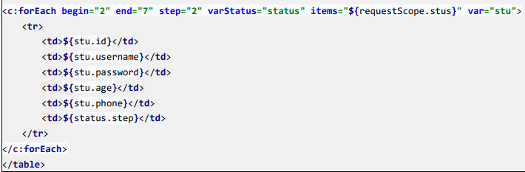

Foreach所有属性：

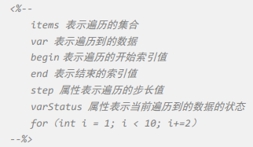

Varstatus实现的方法：

